**Öğrencilerde Öfke Kontrolü: Sorunlar, Nedenler ve Çözüm Yolları**

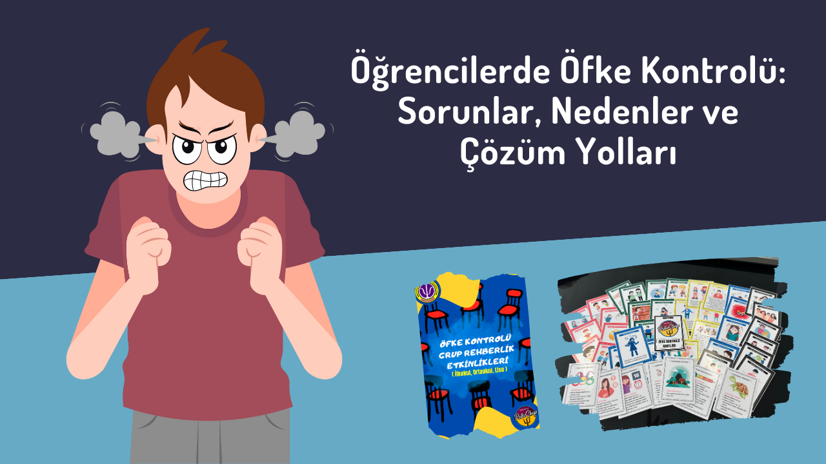

**Öğrencilerde Öfke Kontrolü: Sorunlar, Nedenler ve Çözüm Yolları**

Öfke, insanlar arasında yaygın bir duygusal tepki olarak karşımıza çıkar. Ancak, özellikle gençlerde, bu duygunun kontrolsüz bir şekilde ortaya çıkması ciddi sorunlara yol açabilir. Bu makalede, öğrencilerde öfke kontrolü sorunlarını inceleyecek, bu sorunların nedenlerini tartışacak ve çözüm yollarına odaklanacağız.

**Öfke Nedir?**

Öfke, bir insanın kişisel sınırlarının ihlal edilmesi veya bir tehdit algısıyla ortaya çıkan bir duygusal tepkidir. Bu tepki, fiziksel, duygusal ve davranışsal belirtilerle kendini gösterebilir. Öğrencilerde görülen öfke problemleri, bu duygunun sağlıklı bir şekilde ifade edilemediği veya kontrol edilemediği durumlarda ortaya çıkar.

**Öğrencilerde Öfke Kontrolü Sorunları**

Öğrenciler arasında öfke kontrolü sorunları oldukça yaygın bir sorundur. Bu sorunlar, okulda ve sosyal ilişkilerde çeşitli olumsuz sonuçlara yol açabilir. Öğrencilerde görülen öfke kontrolü sorunlarının bazı belirtileri şunlar olabilir:

1. **Aşırı Şiddet:** Öğrencilerin fiziksel şiddet eğilimleri, öfke kontrolü sorunlarının bir belirtisi olabilir. Bu, okulda ve arkadaş ilişkilerinde sorunlara yol açabilir.
2. **Sözlü Saldırılar:** Öğrenciler, öfkelerini sözel olarak ifade edebilirler. Bu, küfürler, hakaretler ve tehditler şeklinde kendini gösterebilir.
3. **Duygusal Patlamalar:** Öğrenciler, küçük sorunlar karşısında aşırı tepkiler gösterebilirler. Bu durum, öfke kontrolünün zayıf olduğunu gösterir.
4. **İzolasyon:** Öfke kontrolü sorunu yaşayan öğrenciler, diğerleriyle ilişki kurmaktan kaçınabilirler. Bu izolasyon, özgüvenin düşmesine ve depresyon riskinin artmasına yol açabilir.

**Öfke Kontrolü Sorunlarının Nedenleri**

Öğrencilerde öfke kontrolü sorunlarının birden fazla nedeni olabilir. Bu nedenlerden bazıları şunlar olabilir:

1. **Aile İlişkileri:** Aile içi şiddet, aile içi iletişim eksikliği veya aile içinde öfke problemleri, öğrencilerde öfke kontrolü sorunlarının temel nedenleri olabilir.
2. **Duygusal Zorluklar:** Öğrenciler, duygusal zorluklarla başa çıkmakta zorlanabilirler. Bu, öfkeyi başa çıkma mekanizması olarak kullanmalarına yol açabilir.
3. **Stres ve Baskı:** Okul, sınavlar, arkadaş ilişkileri gibi faktörler öğrencilerde stres ve baskı yaratabilir. Bu da öfke kontrolünün zayıflamasına neden olabilir.
4. **Model Alma:** Öğrenciler, ailelerinden veya çevrelerindeki yetişkinlerden öfke kontrolünü öğrenirler. Eğer bu modellerde öfke kontrolü eksikse, öğrenciler de benzer davranışları sergileyebilirler.

**Öfke Kontrolü Sorunlarının Çözümü**

Öğrencilerde öfke kontrolü sorunlarına müdahale etmek için çeşitli stratejiler kullanılabilir. İşte bazı öneriler:

1. **Duygusal Zeka Eğitimi:** Okullarda duygusal zeka eğitimi sağlanabilir. Bu, öğrencilere duygularını tanıma, ifade etme ve kontrol etme becerilerini öğretebilir.
2. **Aile Danışmanlığı:** Aile içi problemler öğrencilerin öfke kontrolünü etkileyebilir. Aileler, profesyonel danışmanlık yardımıyla iletişim becerilerini geliştirebilirler.
3. **Stres Yönetimi:** Öğrencilere stres yönetimi becerileri öğretmek önemlidir. Yoga, meditasyon ve spor gibi aktiviteler, stresi azaltmada yardımcı olabilir.
4. **Olumlu Modelleme:** Yetişkinler, öğrencilere öfke kontrolünü olumlu bir şekilde modellemelidirler. Kendi öfke problemleri üzerinde çalışarak öğrencilere iyi bir örnek olabilirler.

Okulda uygulamaya yönelik geliştirdiğimiz, bireysel ve grup olarak kullanılabilecek öfke kontrolü kartları ve İlkokul, ortaokul, lise kademesi için 8 oturumluk planlanmış Öfke kontrolü grup rehberlik etkinliklikleri kitapçığı, öfke kontrolü çalışmaları açısından oldukça fayda sağladı.

**Sonuç**

Öğrencilerde öfke kontrolü sorunları ciddi sonuçlar doğurabilir. Ancak, bu sorunlar üzerine çalışarak ve uygun müdahalelerle öğrencilere yardımcı olabiliriz. Duygusal zeka eğitimi, aile danışmanlığı ve stres yönetimi gibi stratejiler, öğrencilerin öfke kontrolünü geliştirmelerine yardımcı olabilir. Unutmayalım ki, her öğrencinin ihtiyaçları farklıdır, bu nedenle bireysel yaklaşımlar önemlidir.